Міністерство освіти і науки України

Черкаський державний технологічний університет

Кафедра інформаційної безпеки та комп’ютерної інженерії

**Звіт з лабораторної роботи №4**

.

Перевірив: Виконали:

студенти

доц. кафедри ІБтаКІ групи КМ-175

Хрульов М.В Камінський А.Р

Охота А.П

Чекаленко О.Л

Мамай В.І

Руденко І.М

Яковлев О.О

Косенко А.В

Черкаси 2019

# Моделювання циклу читання даних з пристрою вводу-виводу за допомогою пакета програм Electronics Workbench.

**Мета роботи:** Навчитися застосовувати пакет програм Electronics Workbench для моделювання циклу читання даних з пристрою вводу-виводу.

Хід роботи

2. Схема, що досліджується, в форматі Electronics Workbench.

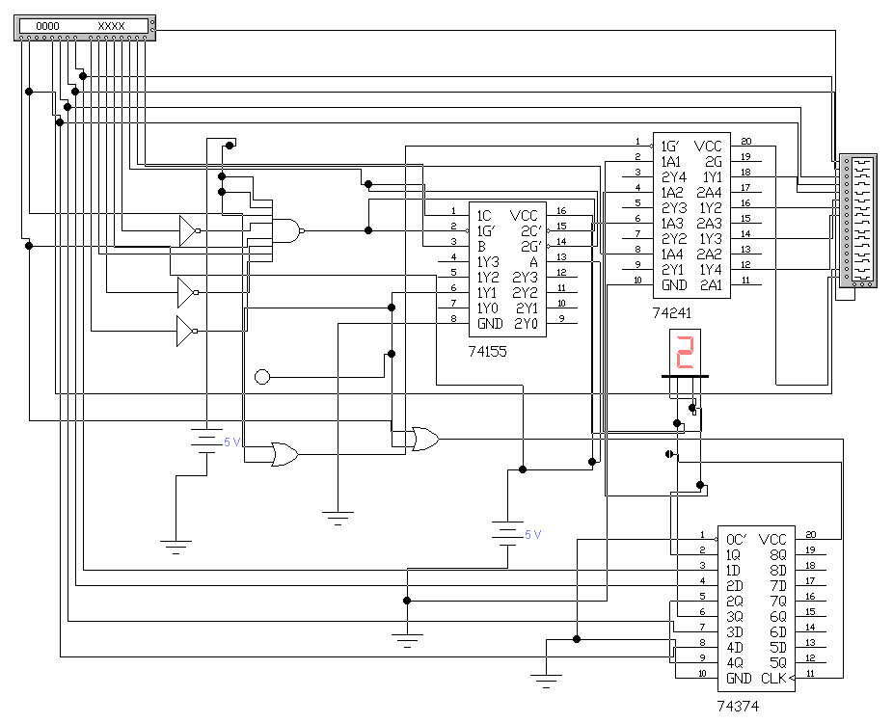

3. Тестовий набір дослідження пристрою.

С355 8355 4255

4355 С155 С255

С355 8355 4255

4. Часові діаграми тестування пристрою.

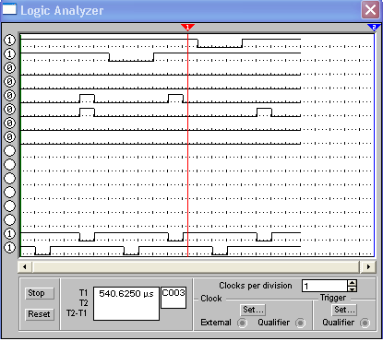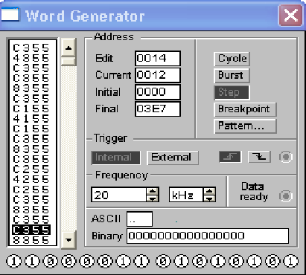

Висновок: було вивчено застосовування пакету програм Electronics Workbench для моделювання циклу читання даних з пристрою вводу-виводу.

.